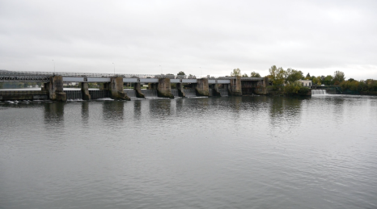

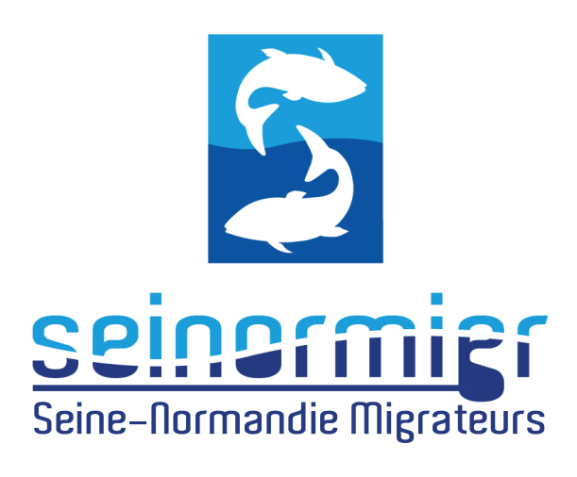

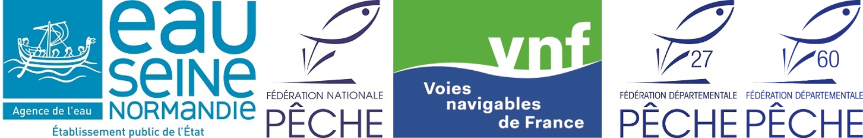

Suivi des poissons migrateurs sur les STACOMI du bassin de la Seine

Année 2023

Partenariats sous conventions en rive gauche du barrage de Poses



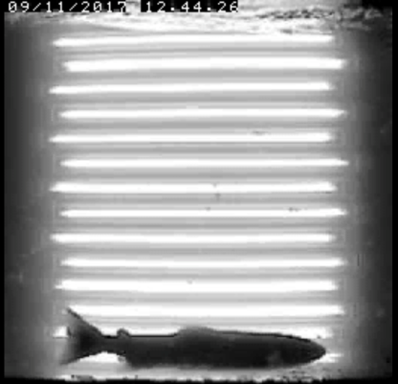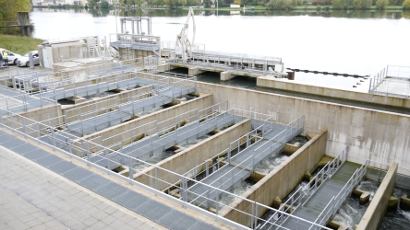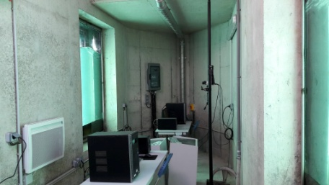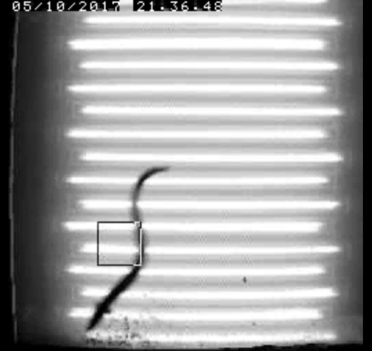

**SEINE NORMANDIE MIGRATEURS**

Association interrégionale pour la restauration et la gestion des populations de poissons migrateurs

*Association Loi 1901 déclarée le 2 janvier 2007 à la Préfecture de la Seine Maritime*

*Agréée sur la région Haute-Normandie en qualité d’association de protection de l’environnement*

*par arrêté préfectoral du 17 décembre 2022*

**🖂 : 11 cours Clemenceau - 76100 ROUEN - 🕾 : 02 35 62 01 55 - 🖷 : 02 35 62 01 72**

**🖰 : seinormigr@gmail.com - www.seinormigr.fr**